Comunicado de Prensa No. 00013 de 2013
Se atenderán todos los servicios de identificación
Todos los sábados durante el mes de enero las 20 Registradurías de Bogotá
abrirán sus puertas de 8:00 am a 4:00 pm para atender trámites de identificación
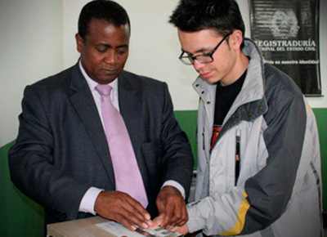

En Bogotá hay 20 Registradurías, una en cada localidad.
Los bogotanos podrán acercarse a realizar sus trámites de registro civil, tarjetas de identidad y cédulas de ciudadanía, así como reclamar su documento de identidad.
Bogotá D.C., viernes 10 de enero de 2014. Durante el mes de enero las 20 Registradurías Auxiliares de Bogotá abrirán sus puertas todos los sábados para atender a quienes necesiten adelantar trámites de identificación o reclamar su documento de identidad.
Las jornadas especiales de atención al público se llevarán a cabo en horario de 8:00 am a 4:00 pm, en las 20 localidades de Bogotá.
El horario especial de atención se realiza con el ánimo de que los ciudadanos que viven en Bogotá que no pueden acudir de lunes a viernes de 8:00 am a 4:00 pm a la Registraduría a realizar sus trámites de identificación, aprovechen el horario adicional para acercarse a tramitar la tarjeta de identidad que se expide para los menores de edad entre los 7 y los 17 años de edad, el registro civil de nacimiento, así como la renovación, duplicados o rectificaciones de cédulas de ciudadanía.
Durante estos días el flujo de ciudadanos a las distintas Registradurías del país aumenta debido a la necesidad que tienen los padres de familia de tramitar registros civiles de nacimiento y tarjeta de identidad con ocasión del inicio de la temporada escolar.

